Espelhos esféricos – construções
1. Represente, nos esquemas a seguir, a imagem conjugada pelo espelho. Descreva a imagem com relação a sua orientação em relação ao objeto (direita ou invertida), natureza (real ou virtual) e tamanho em relação ao objeto (maior ou menor).
- Caso 1 (espelho côncavo): objeto depois de C.

- Caso 2 (espelho côncavo): objeto sobre C

Caso 3 (espelho côncavo): objeto entre f e C.

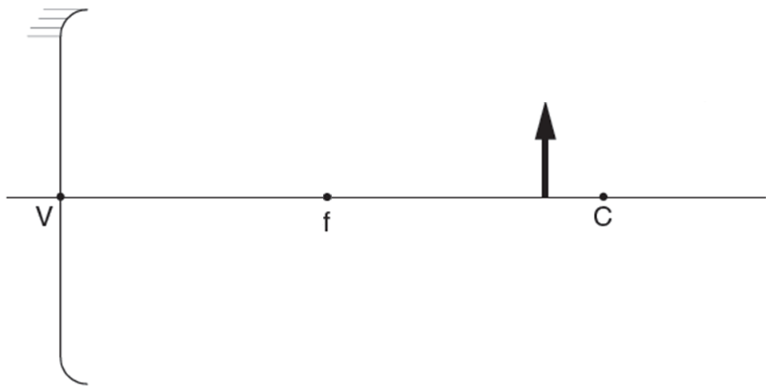

- Caso 4 (espelho côncavo): objeto sobre f.

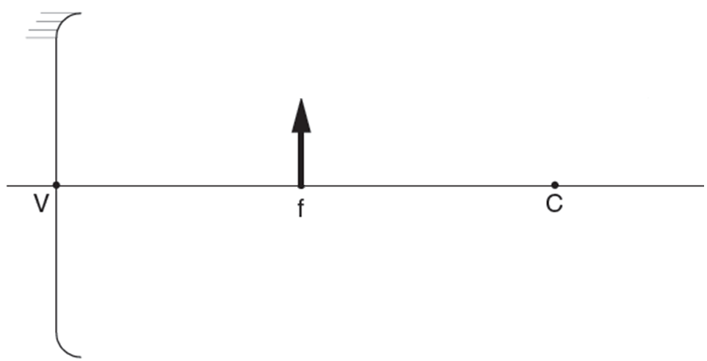

- Caso 5 (espelho côncavo): objeto entre V e f.
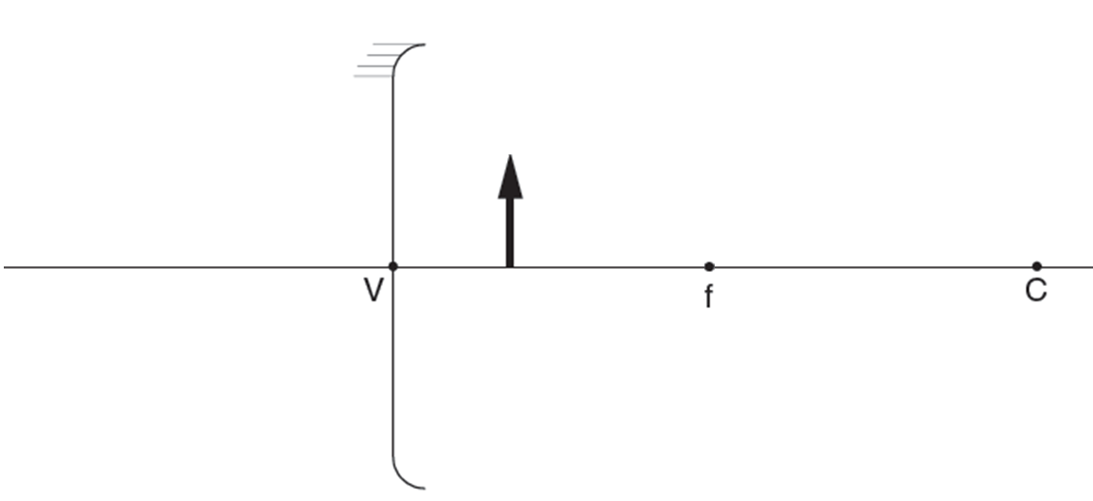

- Caso único (espelho convexo)
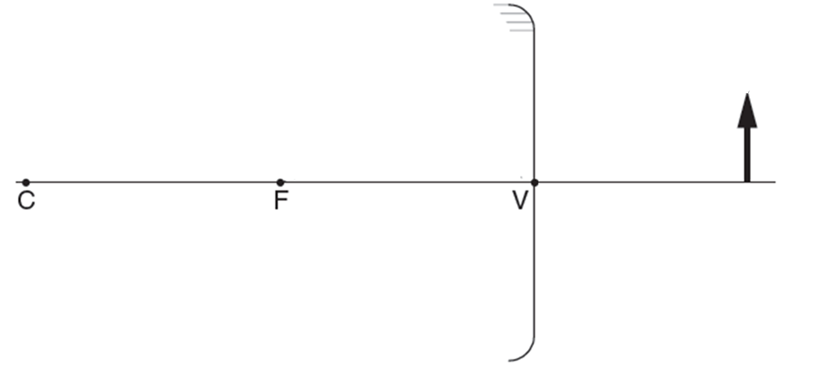

2. No exercício 1 você representou as imagens conjugadas por um espelho côncavo (cinco casos) e por um espelho convexo (caso único). Analise cada enunciado e identifique qual dos casos do exercício um é compatível. Cada situação é compatível com apenas um caso.
a) Um objeto é colocado sobre o eixo principal de um espelho côncavo. A imagem conjugada é invertida e ampliada em relação ao objeto.

b) Um objeto é colocado sobre o eixo principal de um espelho côncavo. A imagem conjugada é menor e invertida em relação ao objeto.

c) Um objeto é colocado sobre o eixo principal de um espelho convexo. A imagem conjugada é menor e direita em relação ao objeto.

d) Um objeto é colocado sobre o eixo principal de um espelho côncavo. A imagem conjugada é direita em relação ao objeto e maior do que o objeto.

e) Um objeto é colocado sobre o eixo principal de um espelho côncavo. A imagem conjugada é maior do que o objeto e tem natureza real.

e) Um objeto é colocado sobre o eixo principal de um espelho côncavo. A imagem conjugada é maior do que o objeto e tem natureza virtual.

f) Um objeto é colocado sobre o eixo principal de um espelho côncavo. A imagem conjugada é quatro vezes maior do que o objeto e pode ser projetada sobre um anteparo.

g) Um objeto é colocado a 30 cm de um espelho côncavo de distância focal 20 cm.

h) Um objeto é colocado a 50 cm de um espelho côncavo de distância focal 20 cm.

i) Um objeto é colocado a 10 cm do vértice de um espelho côncavo de distância focal 20 cm.

j) Um objeto é colocado a 10 cm do vértice de um espelho convexo de distância focal 30 cm.

k) Um objeto é colocado a 40 cm do vértice de um espelho convexo de distância focal 25 cm.

l) Um objeto é colocado sobre o eixo principal de um espelho esférico. A imagem conjugada tem comprimento cinco vezes menor do que o objeto e é direita em relação ao objeto.

m) Um objeto é colocado sobre o eixo principal de um espelho esférico. A imagem conjugada tem o dobro do tamanho do objeto e é direita em relação ao objeto.

n) Um objeto é colocado sobre o eixo principal de um espelho esférico. A imagem é projetável e tem um terço do tamanho do objeto.

o) Um objeto é colocado sobre o eixo principal de um espelho esférico. A imagem tem o dobro tamanho do objeto e tem natureza virtual.

p) Um objeto é colocado sobre o eixo principal de um espelho esférico. A imagem é projetável e tem o triplo do comprimento do objeto.

